**

**Wykaz stypendystów 2022 rok**

|  |  |  |
| --- | --- | --- |
| ***Lp.*** | ***Nazwisko i mię*** | ***Uprawiana dyscyplina sportu*** |
| **1.** | Murza Klaudia | Trójbój siłowy |

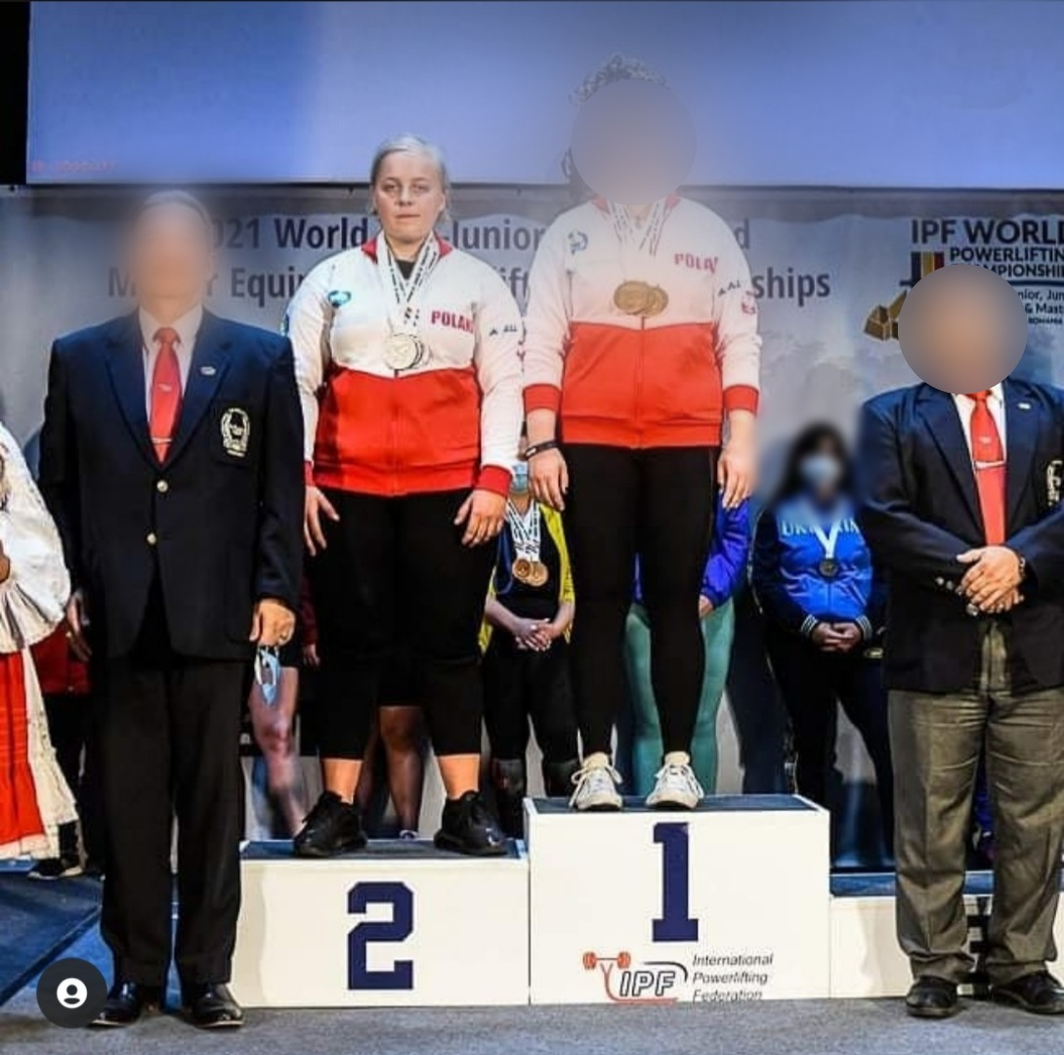

Klaudia Murza

Rumunia Oradea 23-28 sierpnia 2021 r. Mistrzostwa Świata w Trójboju Siłowym (zdjęcie ze zbiorów rodzinnych stypendystki)

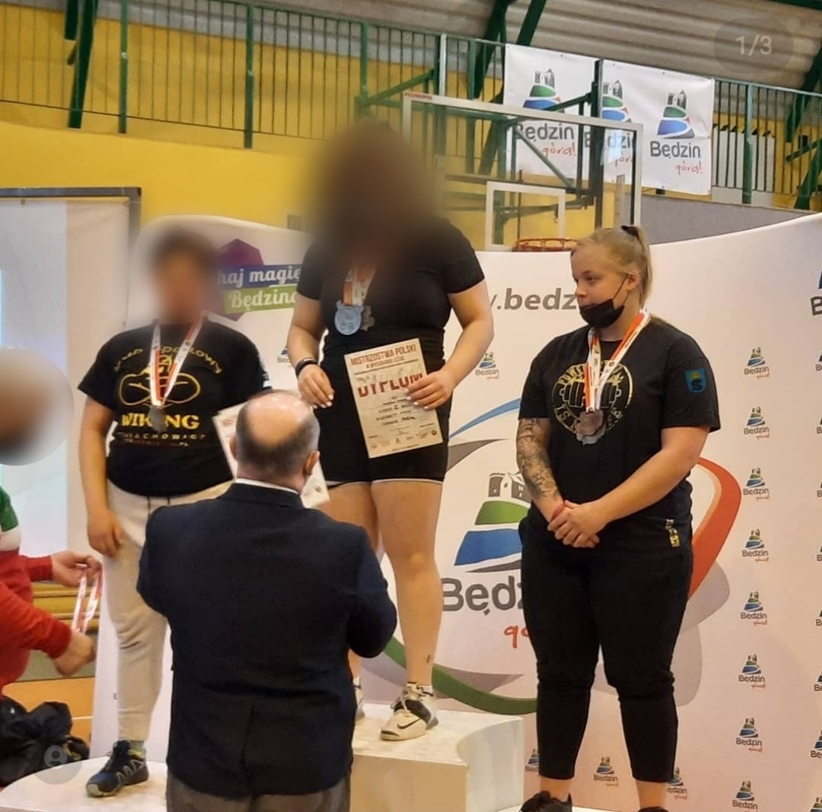

Klaudia Murza

Będzin 20-21 marca 2021 r. Mistrzostwa Polski w Wyciskaniu Leżąc (zdjęcie ze zbiorów rodzinnych stypendystki)

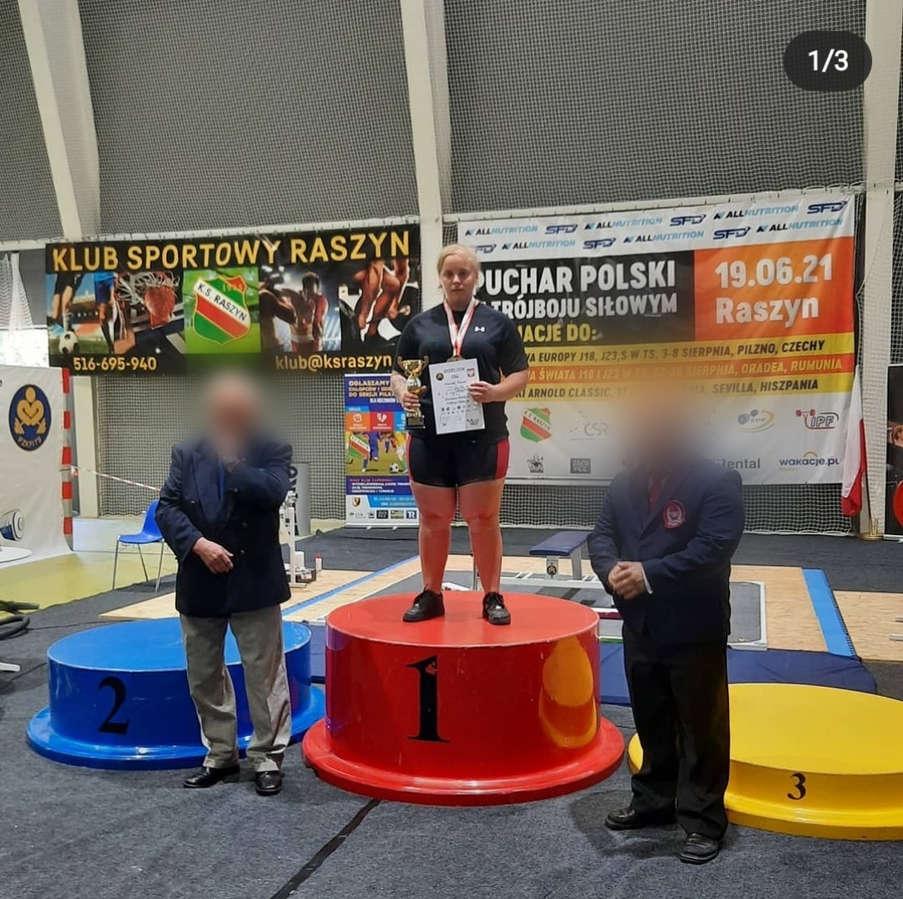

Klaudia Murza

Raszyn 19 czerwca 2021 r. Puchar Polski w Trójboju Siłowym (zdjęcie ze zbiorów rodzinnych stypendystki)

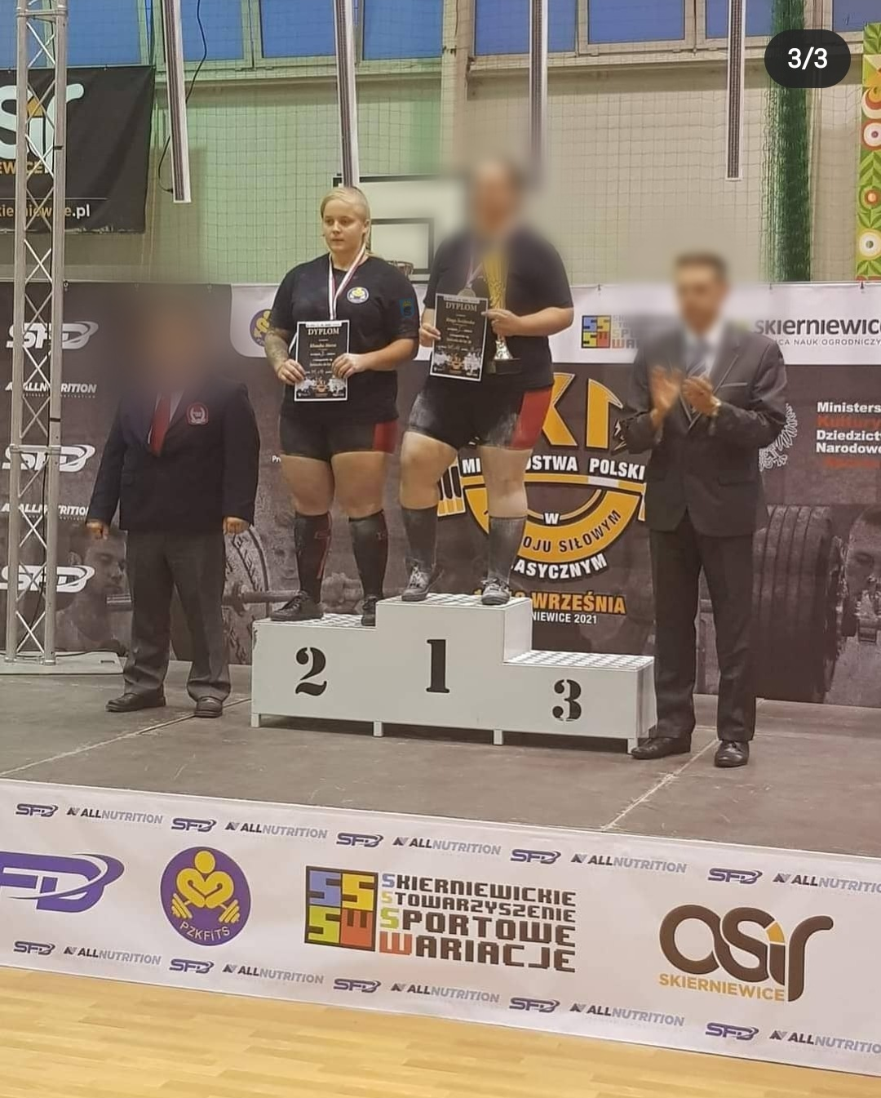

Klaudia Murza

Skierniewice 17-19 września 2021 r. Mistrzostwa Polski w Trójboju Siłowym Klasycznym (zdjęcie ze zbiorów rodzinnych stypendystki)